Que a nosa única norma sexa o amor.

**Xesús, ti nos chamas a seguirte.**

**Regálasnos os mandamentos** para que non nos extraviemos no camiño da felicidade.

**Hoxe lémbrasnos** que estes dez mandamentos sintetízanse no amor, pois o importante é amar.

**Que fría sería unha amizade** se só se reduce a unha chamada o día do cumpre ou unha felicitación do Nadal.

**Xesús, que non quedemos en cumprir as normas,** no que podemos ou non facer, senón que busquemos amar a Deus con todo o corazón, falar con el, facernos os seus amigos, confiar nel como o mellor dos pais.

**Xesús, que no nos baste con non matar** ou non roubar senón que respectemos a todos, que sexamos próximos, compartindo o noso e coidando dos demais.

**Que a frescura do Evanxeo** e do teu Espírito nos axuden a vivir cos “peiraos” que nos lancen a amar a Deus e aos irmáns e irmás de corazón.

**Señor, que nosa única norma sexa o amor.**

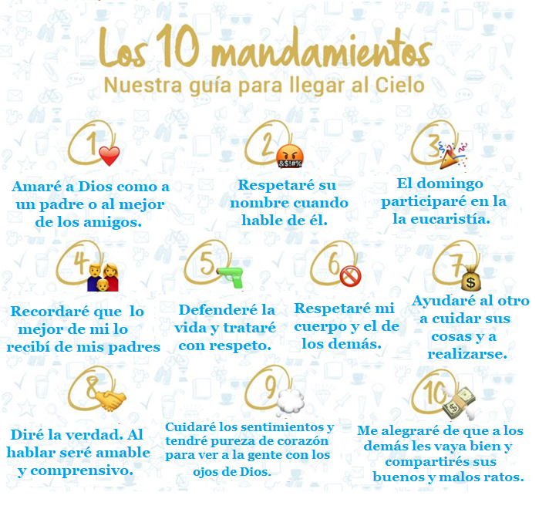[](http://lascosasdecandido.files.wordpress.com/2011/06/diezmandamientos.gif)

Evangelio

12-febrero-2023

6º-ORDINARIO-A

[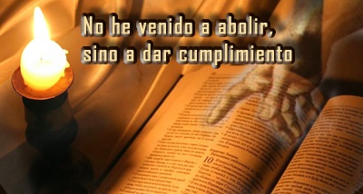](https://3.bp.blogspot.com/-49l9GYD5PLc/V0XiSd0fH0I/AAAAAAAAX4Y/hAhzuh1pxD4EeVYvMn2D6tGi_PFaSVGDACLcB/s1600/images.jpg)



* **ECLESIÁSTICO 15, 15-20: *A ninguén obrigou a ser impío*.**

Se queres, gardarás os mandamentos e permanecerás fiel á súa vontade. El púxote diante lume e auga, estende a túa man ao que queiras. Ante os homes está a vida e a morte, e a cada un daráselle o que prefira. Porque grande é a sabedoría do Señor, forte é o seu poder e veo todo. Os seus ollos miran aos que o temen, e coñece todas as obras do home. A ninguén obrigou a ser impío, e a ninguén deu permiso para pecar. *Palabra do Señor.*

* **SALMO. 118: R/. Ditoso o que camiña na lei do Señor.**
* **1ª CORINTIOS 2, 6-10: *Deus predestinou a sabedoría antes dos séculos para a nosa gloria.***

Irmáns: Falamos de sabedoría entre os perfectos; pero unha sabedoría que non é deste mundo nin dos príncipes deste mundo, condenados a perecer, senón que ensinamos unha sabedoría divina, misteriosa, escondida, predestinada por Deus antes dos séculos para a nosa gloria. Ningún dos príncipes deste mundo a coñeceu, pois, se a coñecesen, nunca houbesen crucificado a Señor da gloria. Senón que, como está escrito: *«Nin o ollo viu, nin o oído oíu, nin o home pode pensar o que Deus preparou para os que o aman».* E Deus revelóunolo polo Espírito; pois o Espírito sóndao todo, incluso o profundo de Deus. *Palabra do Señor.*

* **Mateo 5,** 17.20-22a. 27-28. 33-34a. 37 (**Breve**): *Así se dixo aos antigos; pero eu dígovos*.

**Narrador:** Naquel tempo, díxolles Xesús aos seus discípulos:

**Xesús:** -«Non creades que vin abolir a Lei e os Profetas: non vin a abolir, senón a dar plenitude… Dígovos que se a vosa xustiza non é maior que a dos escribas e fariseos, non entraredes no reino dos ceos. Oístes que se dixo aos antigos: **“Non matarás”,** e o que mate será reo de xuízo. Pero eu dígovos: todo o que se deixa levar da cólera contra o seu irmán será procesado. Oístes que se dixo: *“Non cometerás adulterio”.* Pero eu dígovos: todo o que mira a unha muller desexándoa, xa cometeu adulterio con ela no seu corazón. Tamén oístes que se dixo aos antigos: *“Non xurarás en falso” e “Cumprirás os teus xuramentos ao Señor”.* Pero eu dígovos que non xuredes en absoluto. **Que voso falar sexa si, si, non, non**. O que pasa de aí vén do Maligno» absoluto.

*Palabra del Señor.*

***(Narrador- Xesús)***



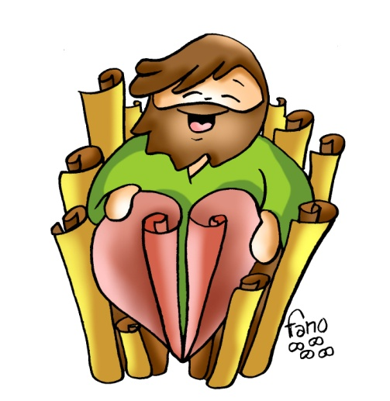



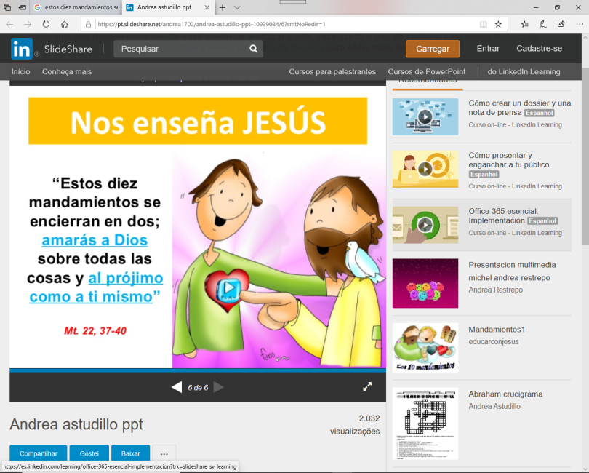

A lei antiga en mans de Xesús é amor

**1. VER: Un mundo de leis e normas**

- Para camiñar ben e relacionarnos cos demais ten que haber, normas, límites que nos imos poñendo. Isto vémolo nos sinais da rúa para pasar o semáforo ou para conducir, ou para xogar ao fútbol, e mesmo para poñernos uns gobernantes. Na época de Xesús, a relixión xudía tiña unha chea de normas que era difícil cumprilas, así que Xesús tratou de resumilas, de simplificalas.

***Que normas tendes na casa? Que pasa se non as cumprides?***

**2**. **XULGAR: A única lei que propón Xesús é o AMOR**

**-** No evanxeo deste domingo Xesús dinos **“non vin abolir a Lei senón a dar plenitude”.** E logo fálanos dalgúns mandamentos manifestando que non basta con non matar, nin con non dicir mentiras… Hai que ir máis aló. Mt 5,17 37, película: http://www.youtube.com/watch?v=ou5m6eHh23Fw

**QUE NOS QUERE DICIR XESUS?**

**-** **Observamos o debuxo de Fano:** preséntenos os distintos libros da Biblia que nos mostran como seguir a Xesús, como vivir en cristián. Pero el resume todas as normas nun corazón, no amor. O que ama dá o salto da lei fría ao amor concreto.

**- Os cristiáns temos unhas normas,** uns límites, un camiño para seguir tal como explícanos a Palabra de Deus: son os 10 mandamentos. - Pero coa súa vida, coas súas opcións, Xesús móstranos que a **plenitude da Palabra está no amor**. Ás veces, que complicados somos con tantas normas, leis, prescricións… Todo é moito máis sinxelo, auténtico e comprometido se seguimos a vía do perdón e da reconciliación. O amor sobre a lei lévanos máis alto, porque en realidade a única lei do seguimento de Xesús é O AMOR: a Deus sobre todas as cousas e ao próximo como a ti mesmo.

- Na Xornada da **Campaña contra a fame** concretamos ese amor. Os dez mandamentos, J M Cotelo: Catequizis 9: <http://youtu.be/watch?v=zMaovEUjFgQ>

-Vídeo campaña contra a fame 2023: <https://www.youtube.com/watch?v=wqbNQTEN4yE&t=1s>

***Que nos está pedindo hoxe Xesús?***

**3. ACTUAR: O que importa é amar**

- Vive desde a sinxeleza do evanxeo a **mensaxe do amor** nas relacións con Deus, co noso próximo e connosco mesmos.

- Aprende os 10 mandamentos. Escribe o seu enunciado en positivo.

- Tratade de relacionarvos con Deus cun trato de amor: sen ver o ir a misa como un mandamento senón como unha necesidade de ser o seu amigo, de atoparse con el.

**Que o trato cos demais sexa próximo,** con detalles, con xestos... Vai máis aló do que é obrigatorio ou o que está mandado á hora de axudar ou acoller.

Os mandamentos, Mª del Carmen Garza: <http://youtu.be/watch?v=DEd1KC3Drxs>

Non nos convencerán, Migueli: <https://youtu.be/watch?v=k3fF72Jm5Ks>

***En que poderías mellorar?*** ***Que imos facer?***